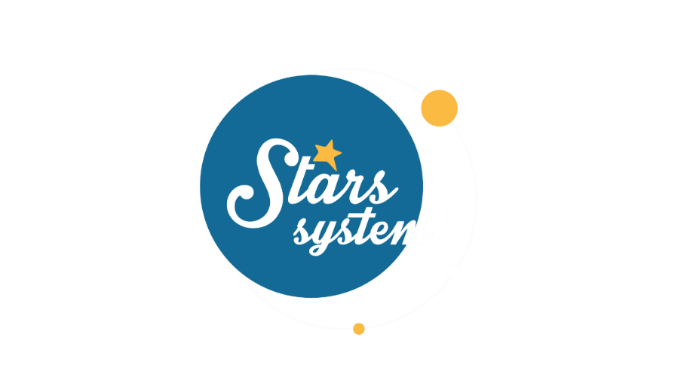

**8.4.22**

**Σάββατο 9.4.22 στις 13:00**

**Κάθε Σάββατο στις 13:00**

Ο Ερμής περνά στον Ταύρο και ο Άρης στους Ιχθύς και η **Άση Μπήλιου** θα αναλύσει στο «**Stars System**», το **Σάββατο 9 Απριλίου** στις **13:00**, ποια ζώδια θα ευνοηθούν στα επαγγελματικά και στα ερωτικά τους.

Ο Ερμής εισέρχεται στον Ταύρο στις 11/4 και θα παραμείνει μέχρι τις 29/4 σε αυτό το ζώδιο, κάνοντας τη σκέψη μας πιο πρακτική και τους ρυθμούς λίγο πιο αργούς, ενώ θα στρέψει την προσοχή μας στα οικονομικά και στα επαγγελματικά μας θέματα.

Λίγες ημέρες μετά ο Άρης, ο πλανήτης του θάρρους, της πρωτοβουλίας, του ρίσκου και της υψηλής ενέργειας, περνά στους Ιχθύς, το ζώδιο της ευαισθησίας, του ρομαντισμού, της κυκλοθυμίας, της διαίσθησης, αλλά και της έμπνευσης, της τέχνης. Στη νέα του θέση θα παραμείνει από τις 15/4 μέχρι τις 24/5 και θα αλλάξει τον τρόπο που εκφραζόμαστε στις σχέσεις μας, αλλά και το πώς διεκδικούμε την αγάπη και τα όνειρα μας.

Ακόμη, η **Άση Μπήλιου** θα εξηγήσει πού θα έχουμε εύνοια στη ζωή μας, σύμφωνα με το ζώδιο που βρίσκεται ο Κλήρος της Τύχης στον αστρολογικό μας χάρτη, αλλά και πώς διαφοροποιούνται τα χαρακτηριστικά των ζωδίων ανάλογα με το δεκαήμερο που έχουμε γεννηθεί.

Αυτά και άλλα πολλά στο «**Stars System**» το **Σάββατο 9 Απριλίου** στις **13:00** !

**Δείτε εδώ το trailer της εκπομπής**: [**https://youtu.be/rt4HZlv97-I**](https://youtu.be/rt4HZlv97-I%20)

**Παρουσίαση**: Άση Μπήλιου

**Παραγωγός:** Νίκος Χριστοφόρου

**Head of Productions:** Σάββας Βέλλας

**Executive Producer:** Πέγκυ Χόλη

**Οργάνωση Παραγωγής**: Τόνια Σαγιάκου

**Δ/νση Παραγωγής:** Νίκος Βλάχος

**Δ/νση Φωτογραφίας:** Γιώργος Μιχελής

**Σκηνοθεσία:** Ηλίας Κούρτης

**Αρχισυνταξία:** Ηλιάνα Τσαγκάρη

**Σκηνογραφία:** Δανάη Γιαμαλάκη

**Εκτέλεση Παραγωγής:** Green Pixel

**#StarsSystem #StarChannelTV**

[**https://www.star.gr/tv/psychagogia/stars-system/**](https://www.star.gr/tv/psychagogia/stars-system/)

[**https://www.star.gr/tv/press-room/**](https://www.star.gr/tv/press-room/)

Καλό Σαββατοκύριακο

Γραφείο Τύπου & Επικοινωνίας